V Областной форум «Большая перемена»
МАОУ Бегишевская СОШ

Присутствовало : 38 родителей
1. Урок химии «Занимательные опыты».
Учитель : Карелин Сергей Сергеевич
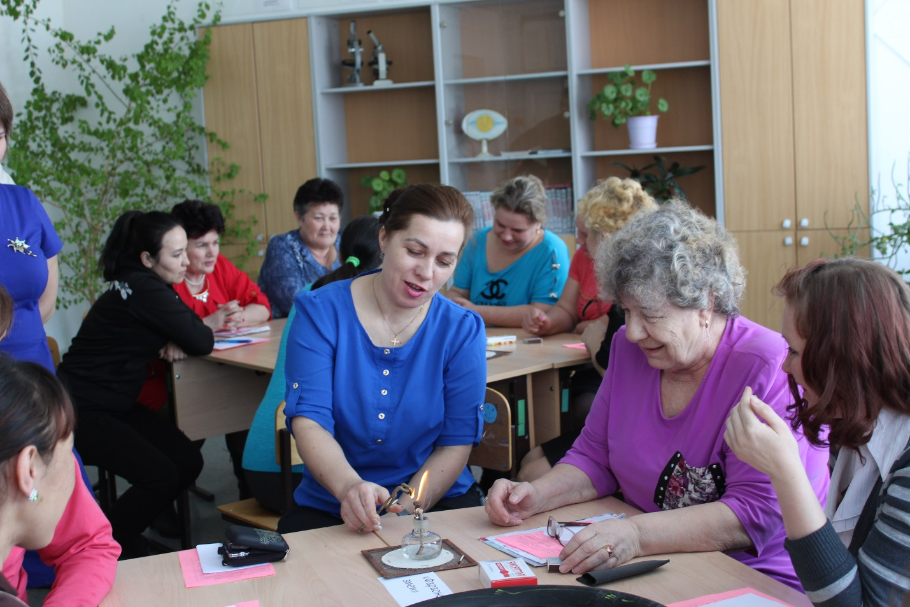
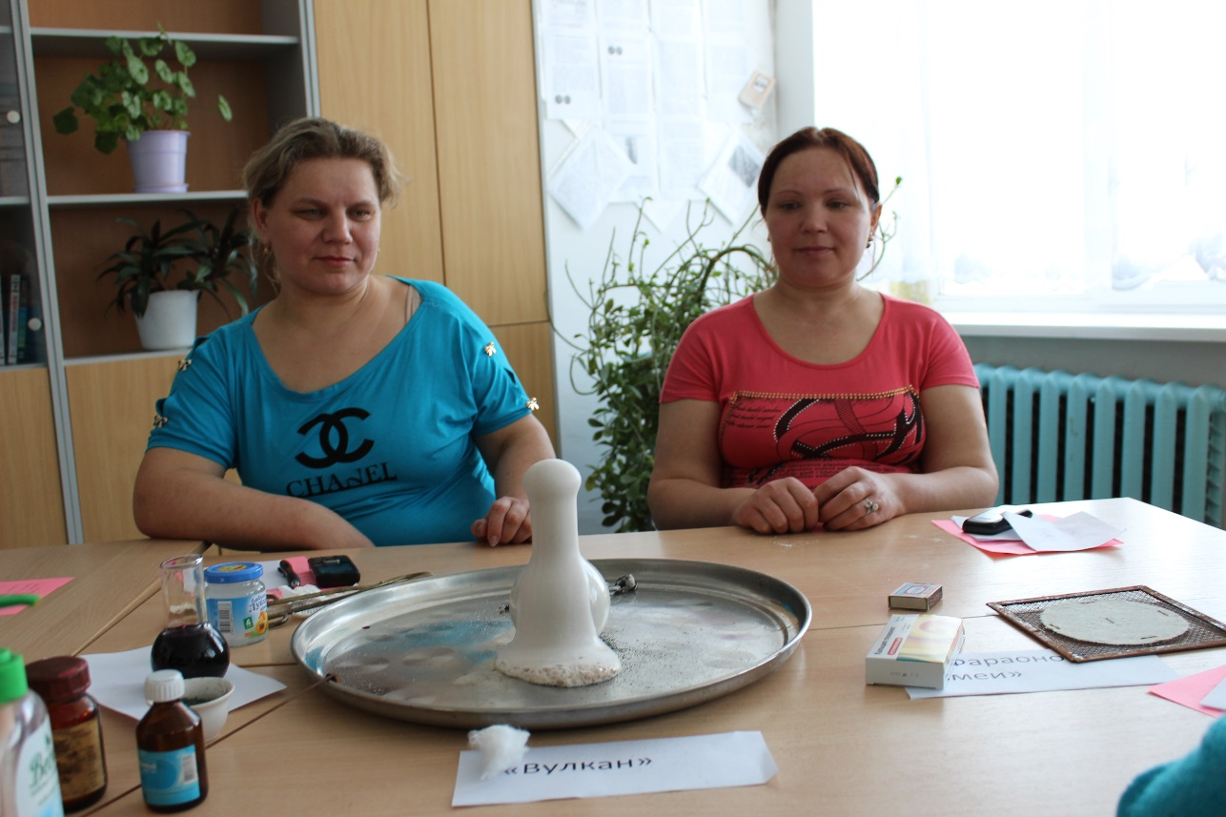
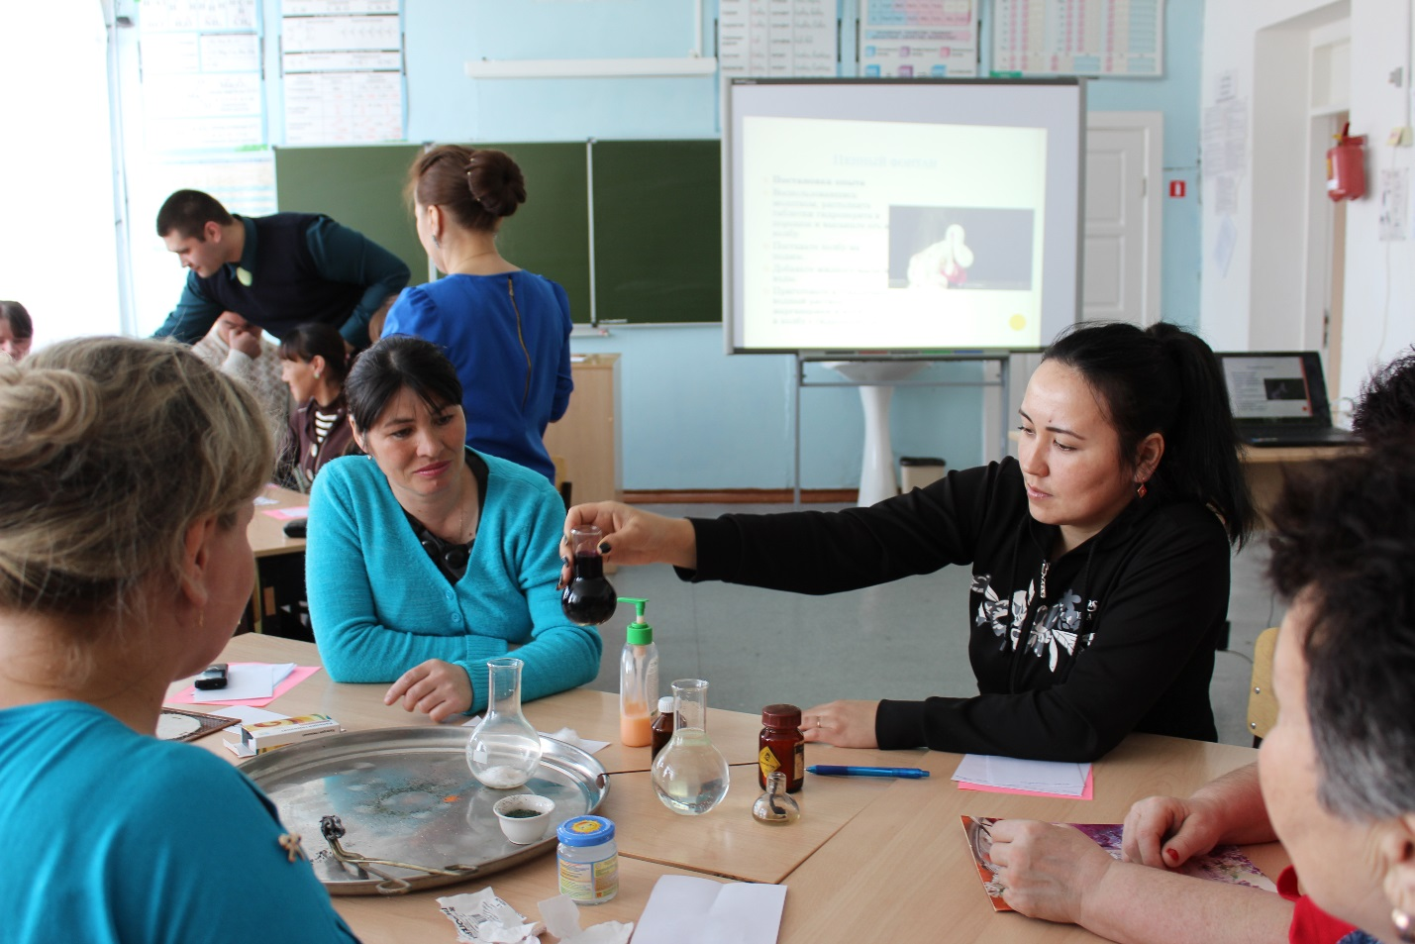

- Урок ОРКСЭ «Семейные праздники».
Учитель: Старших Светлана Анатольевна
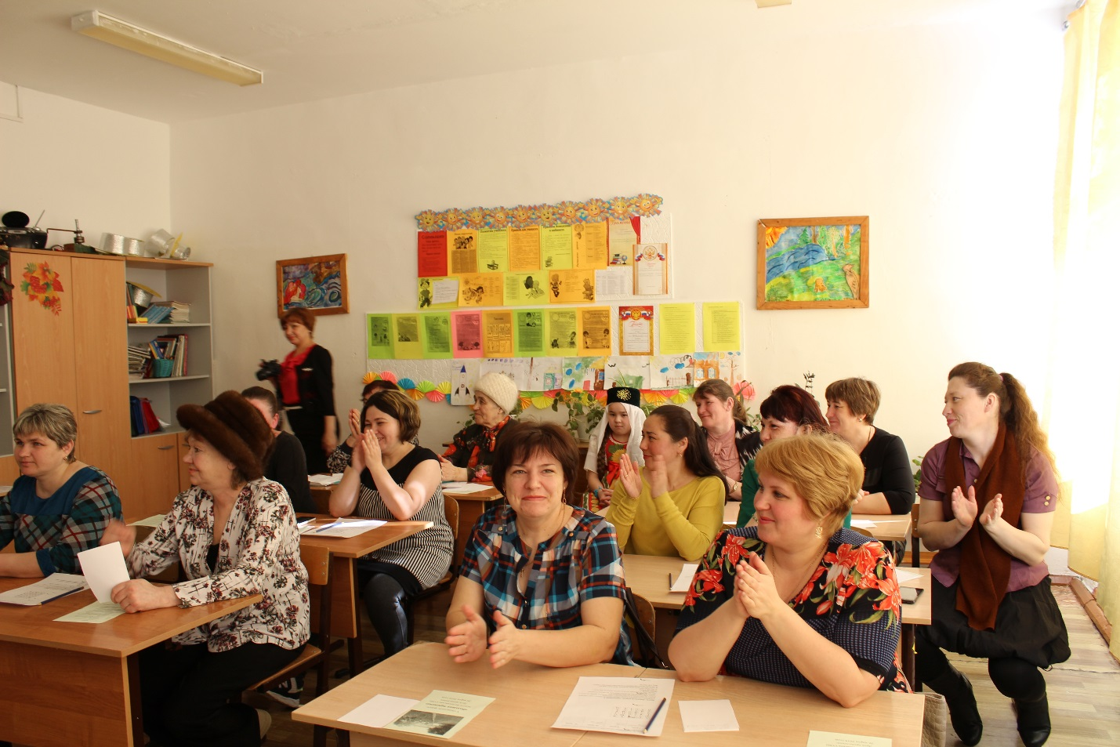

- Урок русского языка «Изобразительные средства языка»
Учитель: Муслимова Альфия Сагтатдиновна
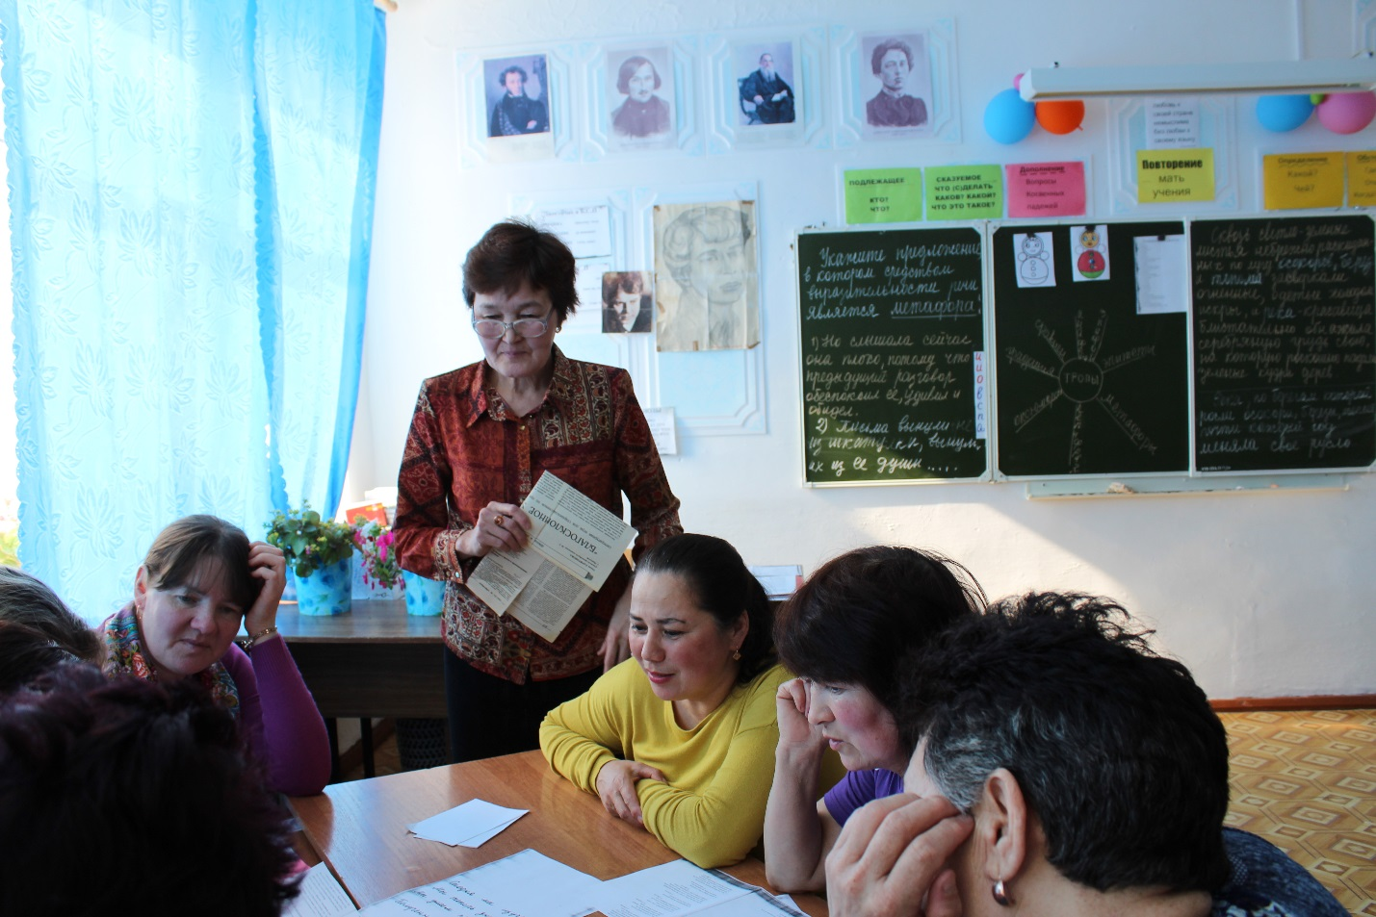
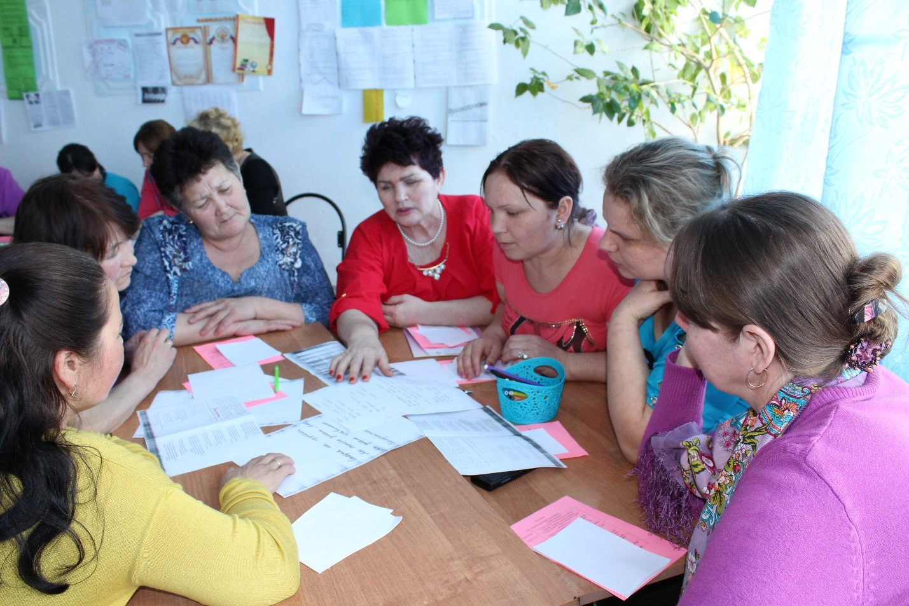

4.Урок физики «Занимательная физика для домохозяек»
Учитель : Сургучевских Марина Александровна
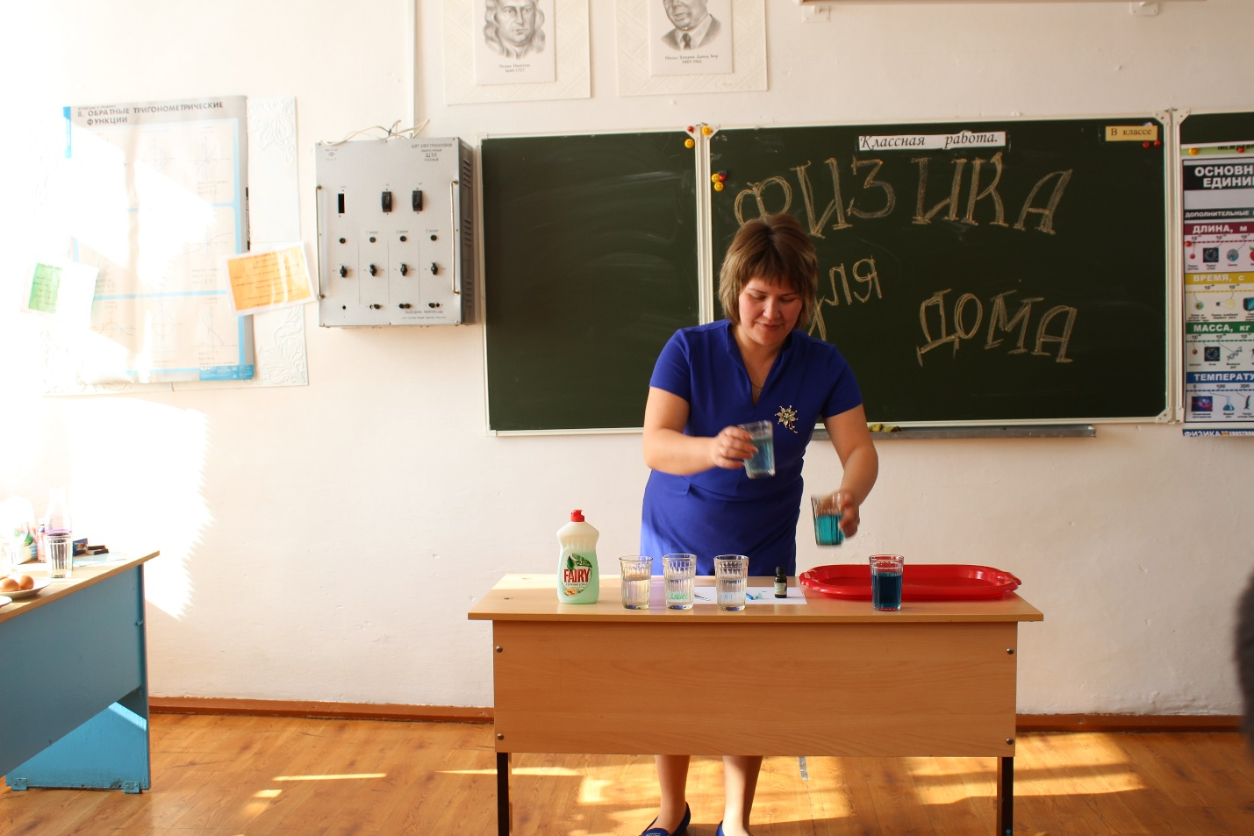
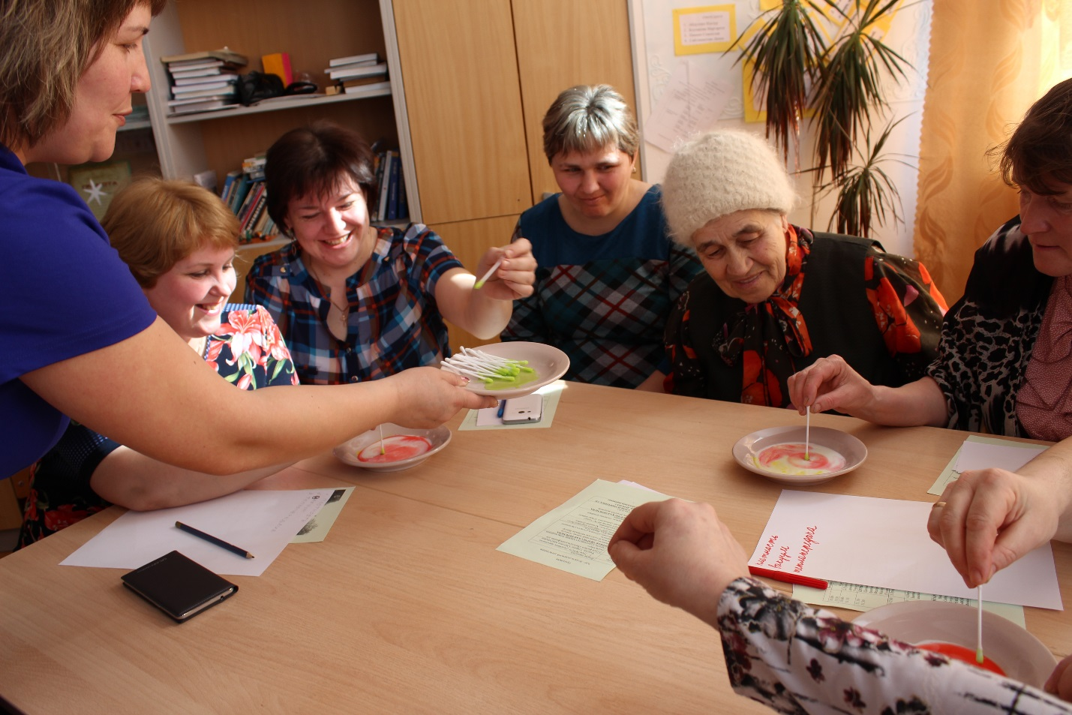

ПЕРВАЯ ТВОРЧЕСКАЯ ПЕРЕМЕНА
Шахматно-шашечный турнир (Учитель физической культуры Метёлкин Виктор Фёдорович)
Мастер-класс «Роспись русского кокошника» (Сухинина В.С., Берген И.В.)
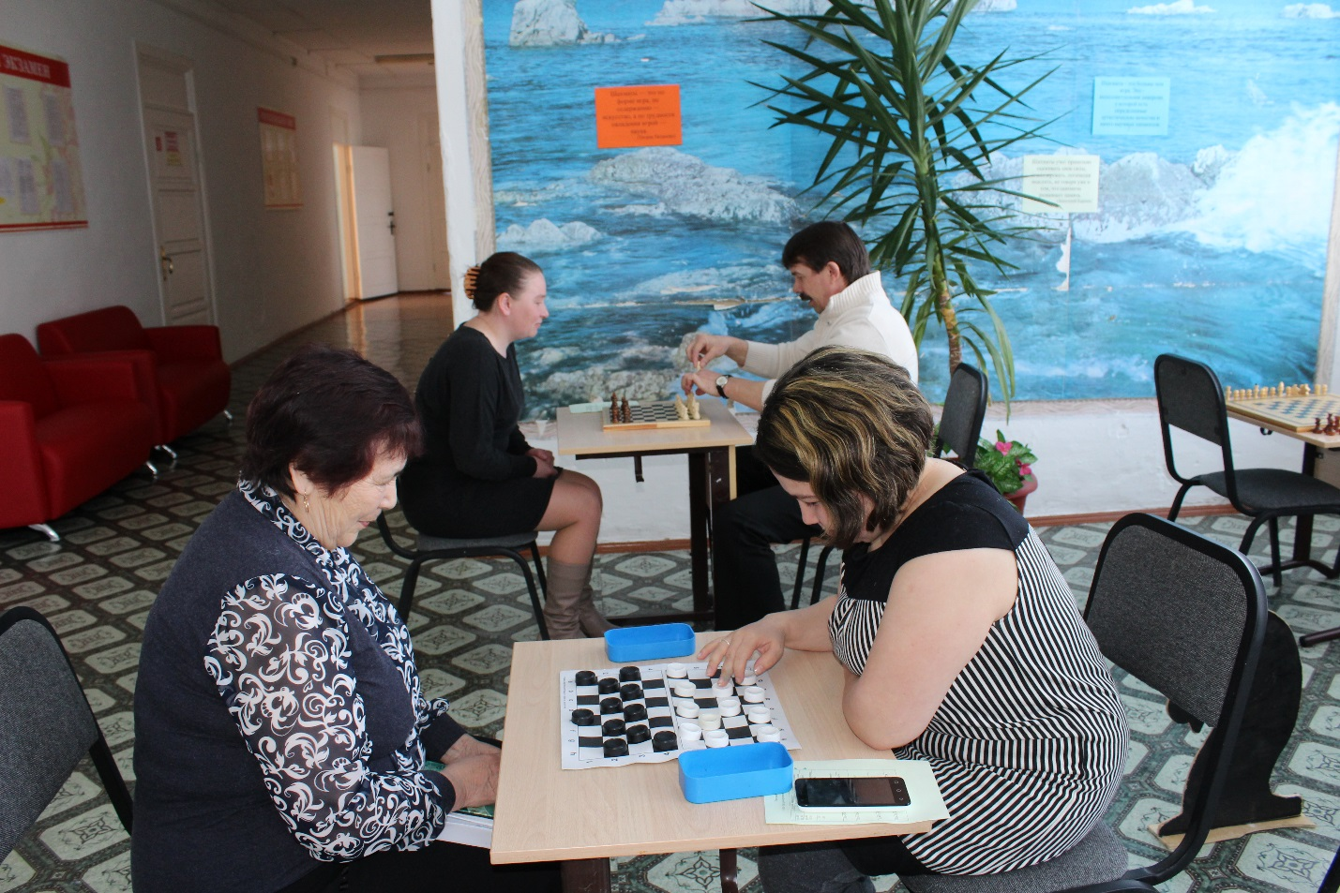
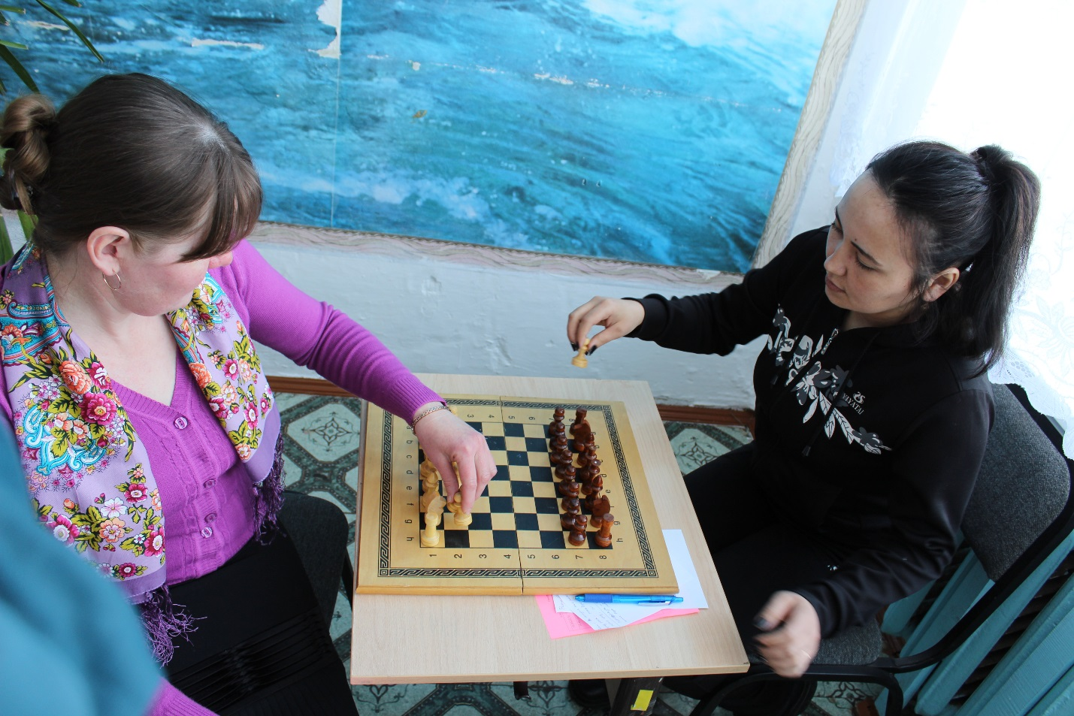
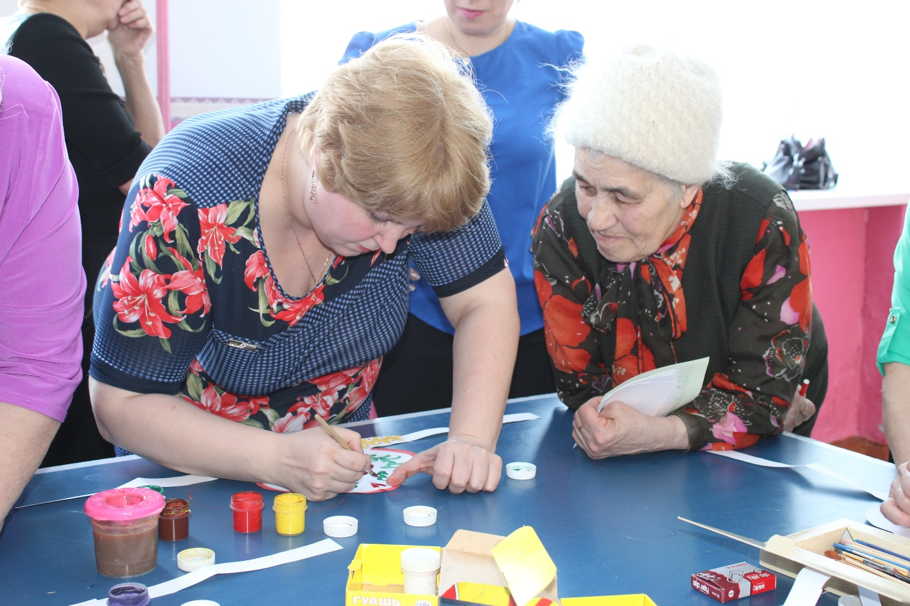

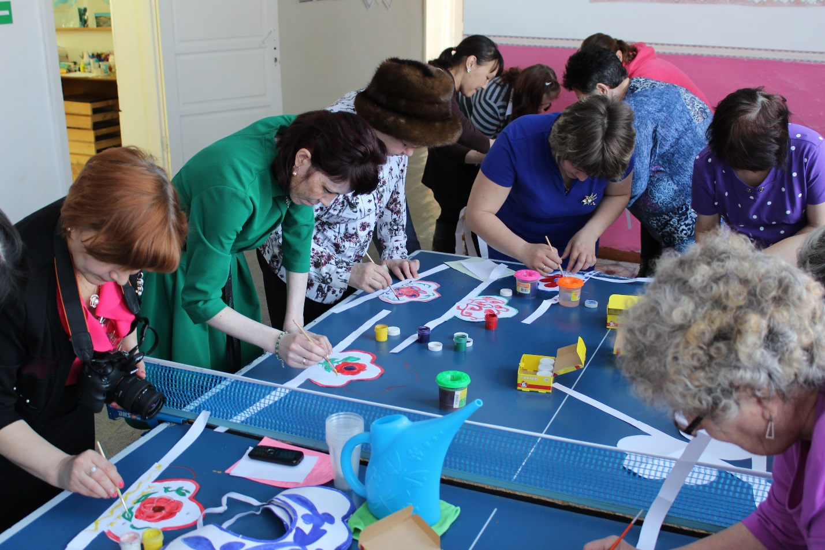

- Творческая мастерская ДОУ «Кукла-оберег «Крупеничка»
Воспитатель: Сухинина Виктория Самихулловна
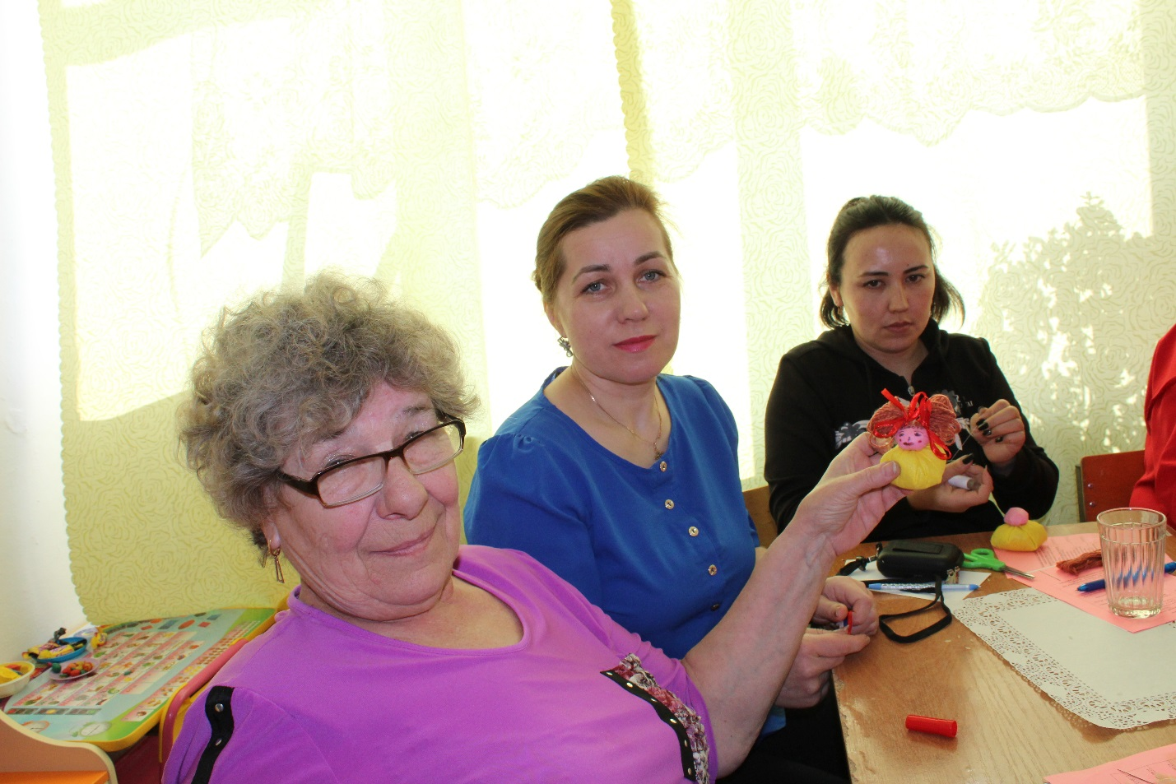
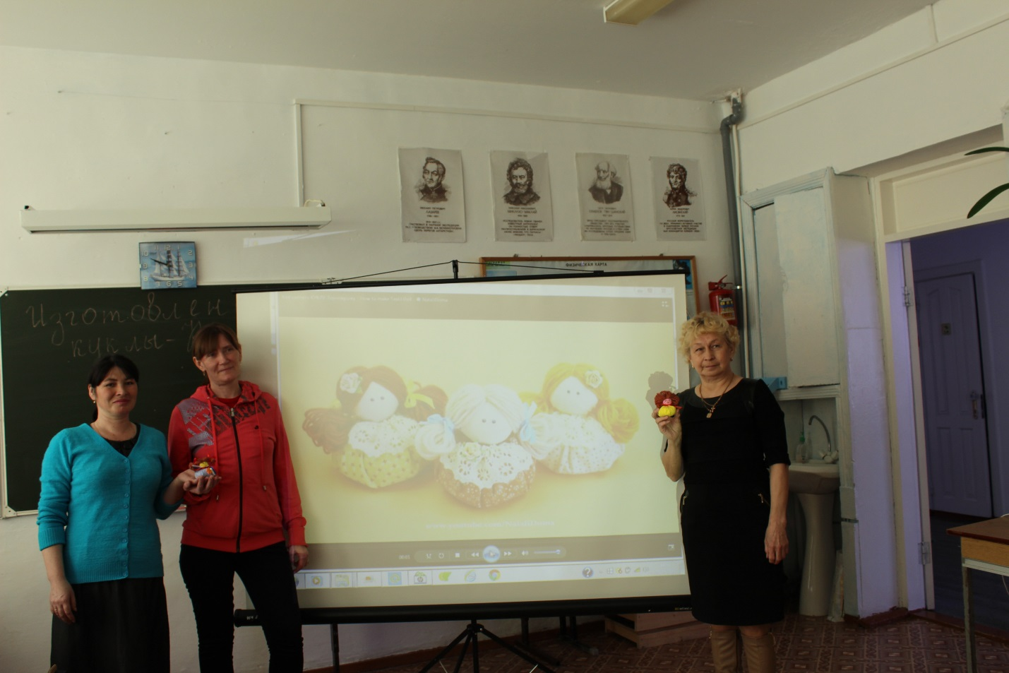
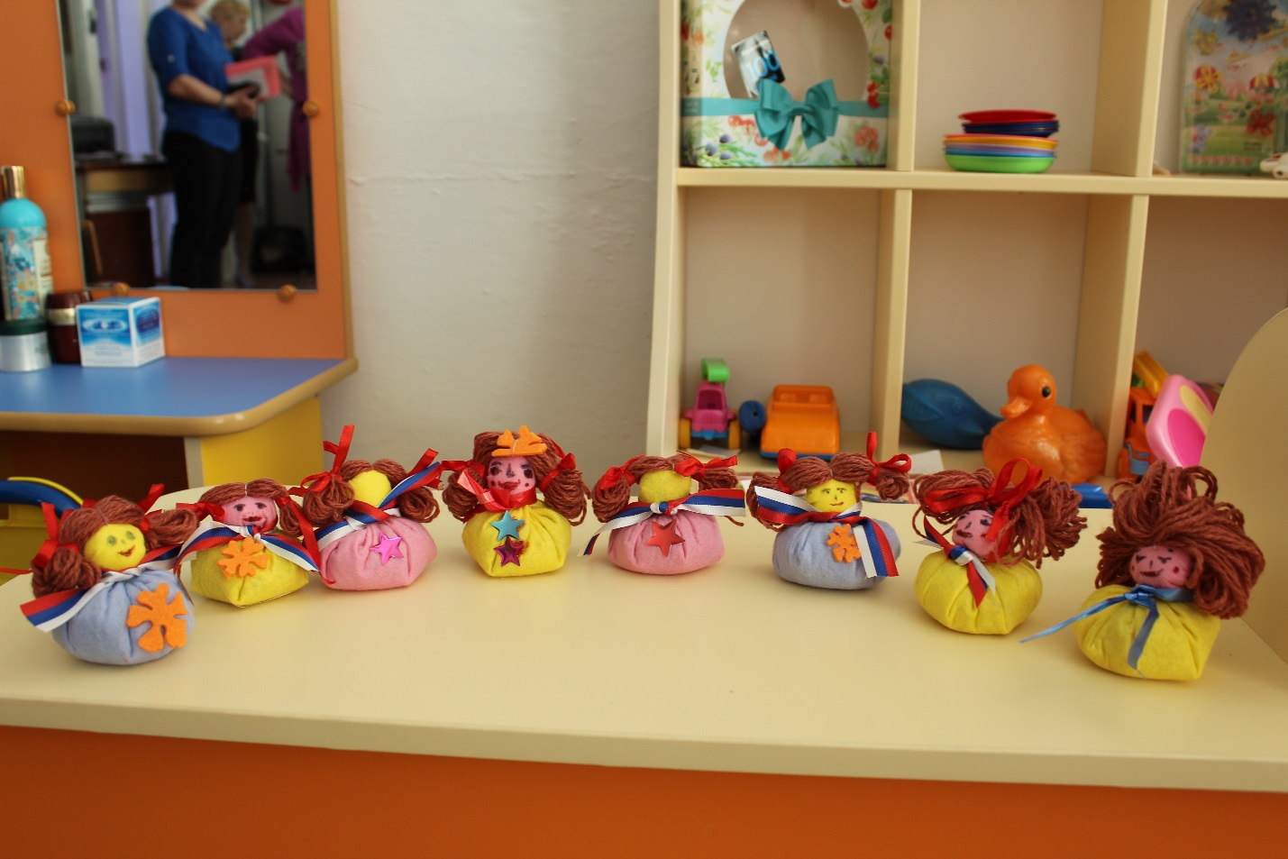

Внеурочное занятие ФГОС 5 класс. Занимательная грамматика «Какие бывают имена»
Учитель: Саликова Зульфира Ниязовна
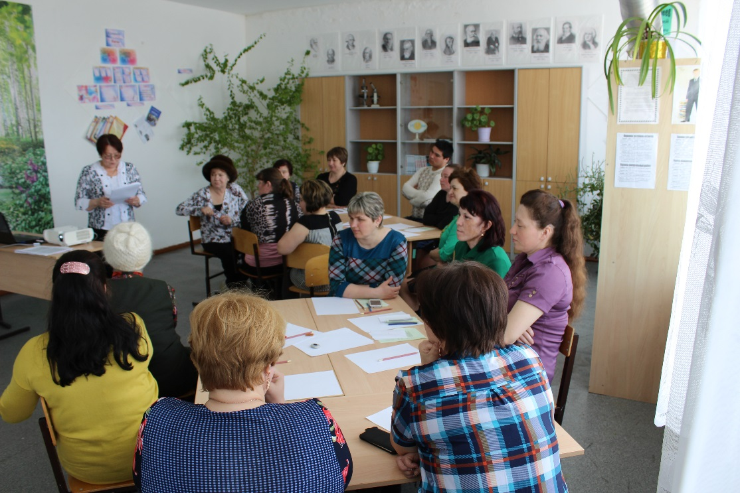

Внеурочная деятельность кружок «Очумелые ручки». «Цветочные фантазии из атласных лент»
Учитель: Берген Ирина Витальевна
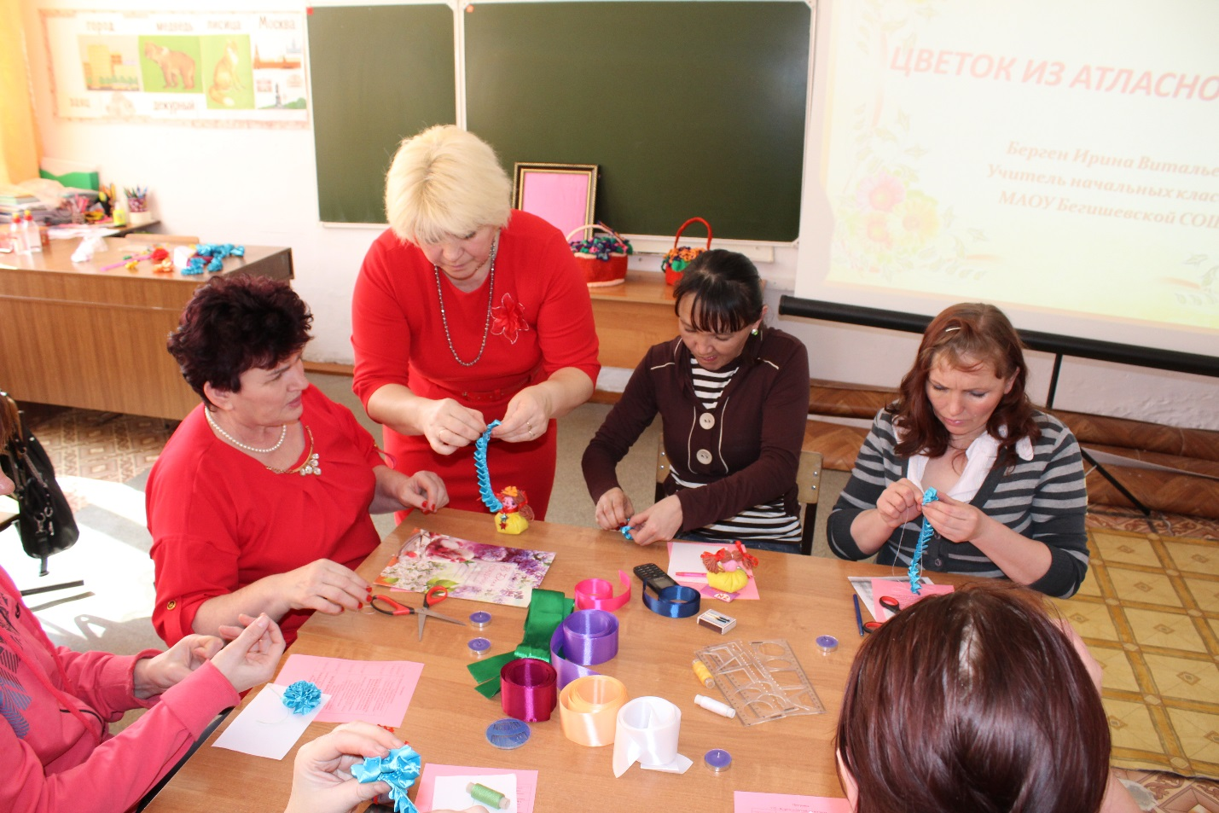
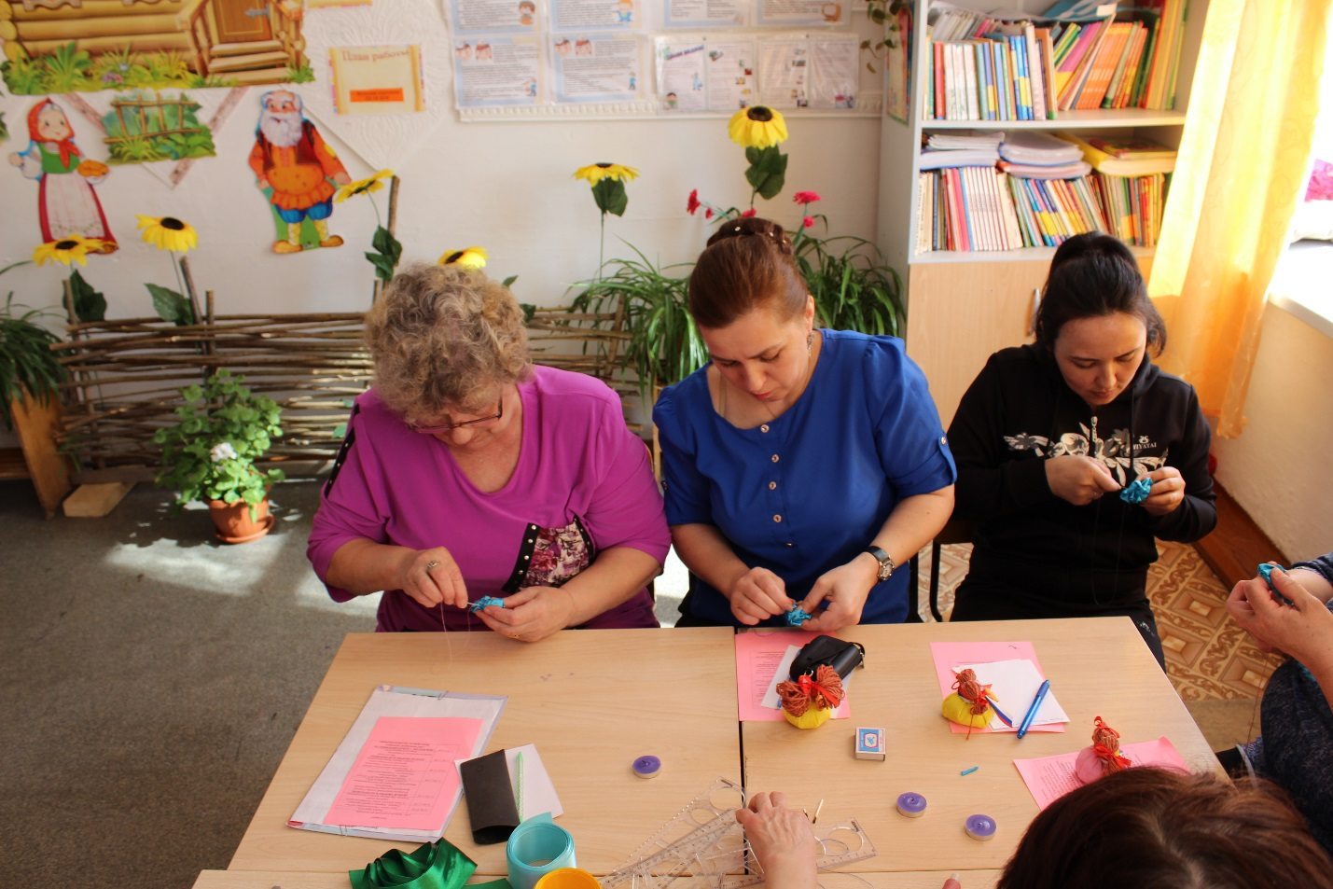

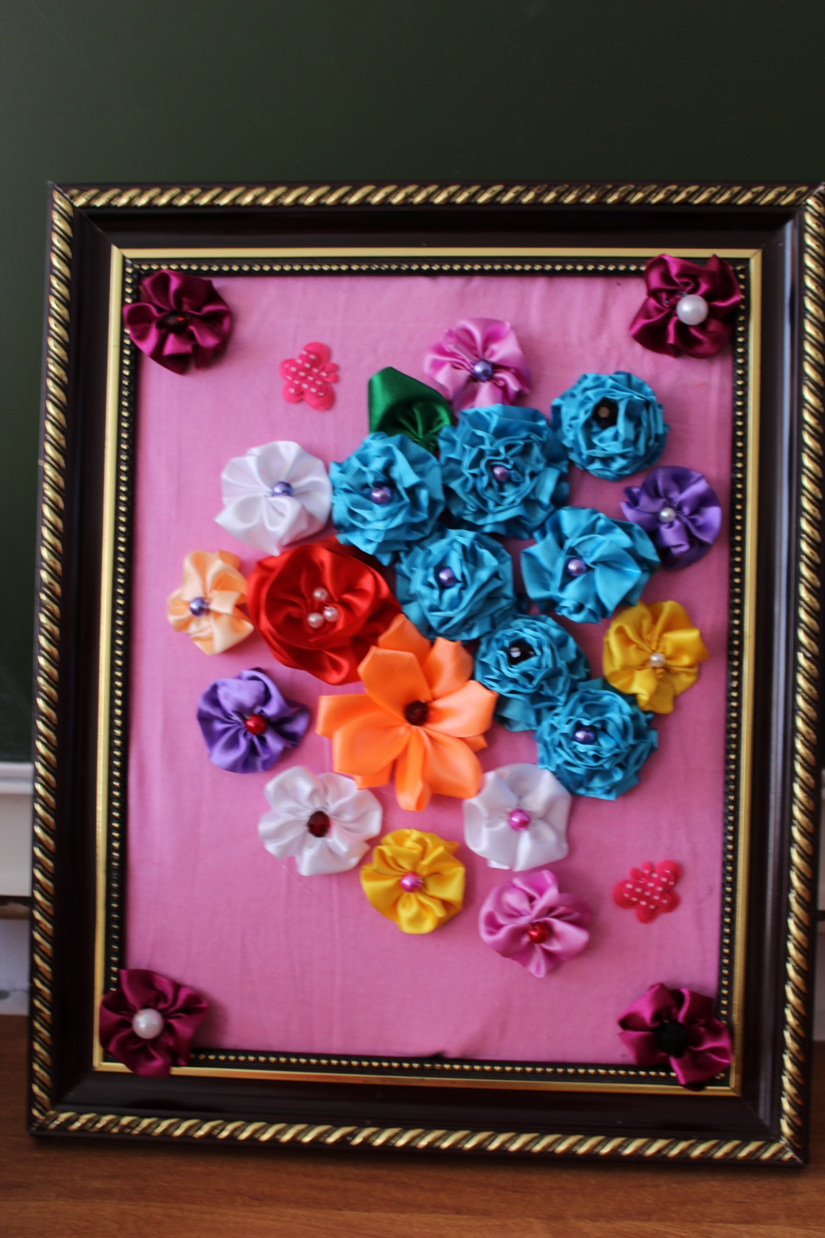

ВТОРАЯ ТВОРЧЕСКАЯ ПЕРЕМЕНА
Выступление ансамбля ветеранов «Сибирячка»
Флеш-моб (Берген И.В.)
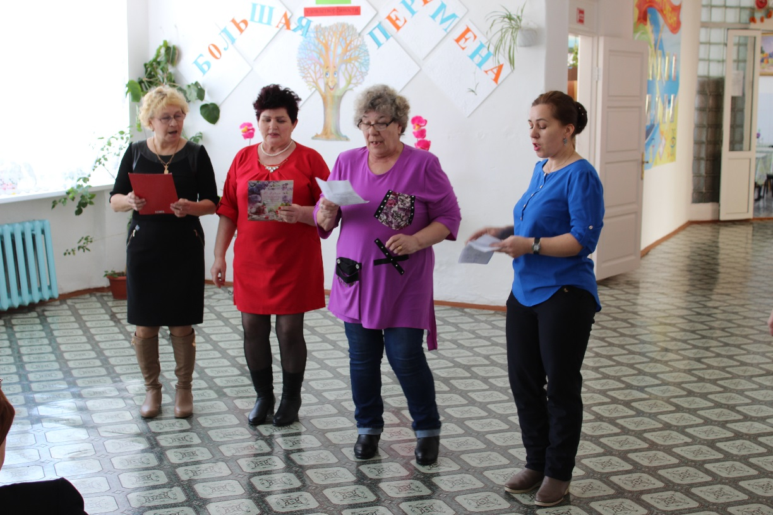

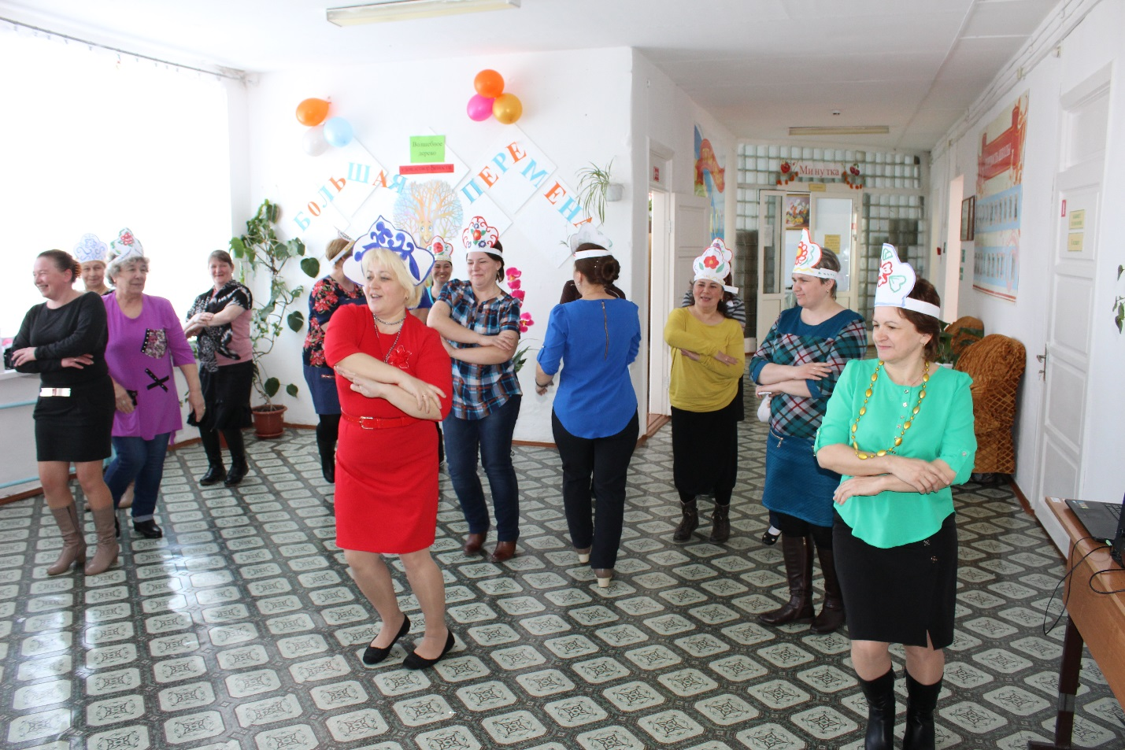
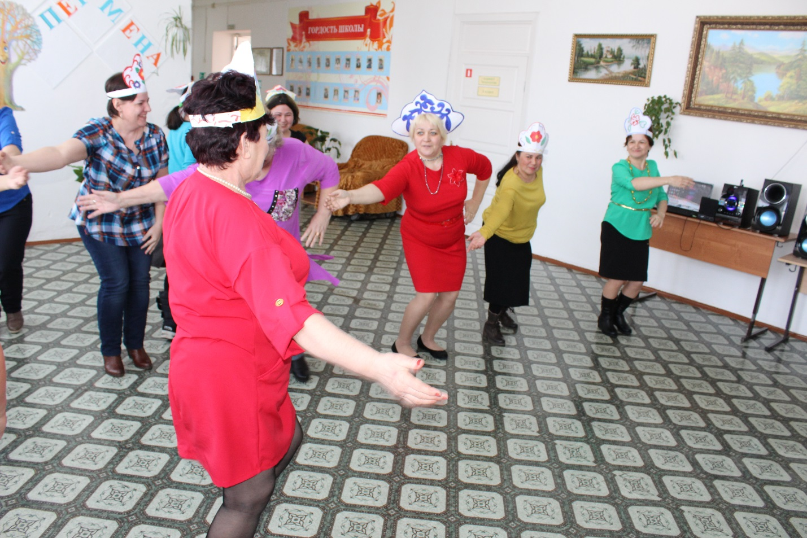

РЕФЛЕКСИЯ УДОВЛЕТВОРЕННОСТИ («ВОЛШЕБНОЕ ДЕРЕВО»)
Итоги форума «Большая перемена»
